Mesurer la longueur et le périmètre
Mesurer à l'aide d'unités non standards  « Le rectangle est 5 trombones de long. Son périmètre est de 16 trombones. » | Mesurer à l’aide d’objets de taille standard  « Le rectangle est 17 centicubes de long. Son périmètre est de 54 centicubes. » | Utiliser des repères pour estimer en unités standards (m, cm)  « J’ai utilisé un grand pas comme référent pour un mètre. La salle de classe mesure environ 7 grands pas, soit 7 m de large. Son périmètre est d’environ 30 grands pas,  soit 30 m. » | Mesurer à l’aide d’unités standards (m, cm)  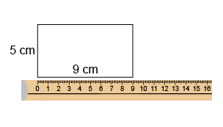  « Le périmètre est de 28 cm. »
Observations et documentation

Mesurer la longueur et le périmètre (suite)
Choisir et utiliser des unités standards appropriées  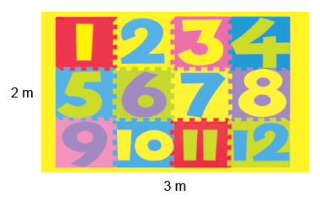  « J’utiliserais des mètres parce que des centimètres seraient trop petits. Le périmètre est 10 m parce que 3 + 2 + 3 + 2 = 10. » | Faire des liens entre des unités standards de longueurs  (1 m = 100 cm)  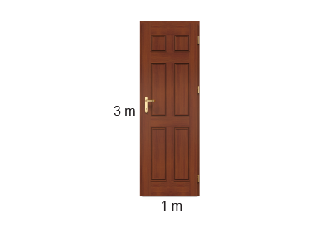  « La porte a un périmètre de 8 m.  1 m = 100 cm, donc 8 m = 800 cm. » | Utiliser des unités plus petites pour obtenir des mesures plus précises  « Le tapis est entre 2 m et 3 m de long. Si j’utilise des centimètres, je peux être plus précis : 285 cm. » | Comparer à l’aide d’unités standards  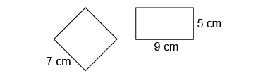  « Rectangle : 5 + 9 + 5 + 9 = 28 cm Carré : 7 × 4 = 28 cm.  Les périmètres sont les mêmes. »
Observations et documentation

